
Indywidualny identyfikator uczestnika konkursu

WOJEWÓDZKI KONKURS PRZEDMIOTOWY
Z FIZYKI
organizowany przez Łódzkiego Kuratora Oświaty
dla uczniów szkół podstawowych w roku szkolnym 2025/2026

TEST – ETAP WOJEWÓDZKI

- Na wypełnienie testu masz 120 min.
- Arkusz liczy 19 stron i zawiera 19 zadań, w tym brudnopis.
- Przed rozpoczęciem pracy sprawdź, czy Twój arkusz jest kompletny. Jeżeli zauważysz usterki, zgłoś je Komisji Konkursowej.
- Zadania czytaj uważnie i ze zrozumieniem.
- Odpowiedzi wpisuj długopisem bądź piórem, kolorem czarnym lub niebieskim.
- Dbaj o czytelność pisma i precyzję odpowiedzi.
- W zadaniach zamkniętych zaznacz prawidłową odpowiedź, zaznaczając ją w kółko.
- Jeżeli się pomylisz, błędne zaznaczenie przekreśl X i zaznacz w kółko inną odpowiedź.
- Oceniane będą tylko te odpowiedzi, które umieścisz w miejscu do tego przeznaczonym.
- Do każdego numeru zadania podana jest maksymalna liczba punktów możliwa do uzyskania za prawidłową odpowiedź.
- Pracuj samodzielnie. Postaraj się udzielić odpowiedzi na wszystkie pytania.
- Nie używaj korektora. Jeśli pomylisz się w zadaniach otwartych, przekreśl błędną odpowiedź
i wpisz poprawną.
- Korzystaj tylko z przyborów i materiałów określonych w regulaminie konkursu.
Powodzenia
Maksymalna liczba punktów - 100
Liczba uzyskanych punktów - …..
Imię i nazwisko ucznia: …………………………………………..……………
wypełnia Komisja Konkursowa po zakończeniu sprawdzenia prac

Podpisy członków komisji sprawdzających prace:
- ………………………………………………….. ……………….……………
(imię i nazwisko) (podpis)

- ………………………………………………….. ……………….……………
(imię i nazwisko) (podpis)

Stałe fizyczne, które można wykorzystać w zadaniach
1. Prędkość światła w próżni $c=300000\frac{km}{s}$
2. Prędkość dźwięku w powietrzu $υ=340\frac{m}{s}$
3. Przyspieszenie ziemskie $g=10\frac{m}{s^{2}}$
4. Gęstość wody d = 1000 $\frac{kg}{m^{3}}$

ZADANIE 1 (0 – 2 pkt.)
Pierwsza soczewka mikroskopu powiększa 20 razy, a druga 8 razy. Oblicz, ile wynosi powiększenie przedmiotu widzianego w tym mikroskopie. Zapisz obliczenia.
……………….../2 pkt.
(liczba uzyskanych punktów / maksymalna liczba punktów)

ZADANIE 2 (0 – 4 pkt.)
Na rysunku przedstawiono pudełko o masie $m=2 kg$ przyczepione do sprężyny. W chwili początkowej pudełko jest w stanie równowagi (wartość siły sprężystości wynosi zero). Pudełko ustawiono na poruszającej się taśmie ze stałą prędkością o wartości $2 \frac{cm}{s}$. Współczynnik tarcia statycznego między pudełkiem i taśmą wynosi 0,2. Aby sprężynę rozciągnąć o 1 m należy działać siłą o wartości 100 N.
Oblicz maksymalne rozciągnięcie sprężyny oraz czas, po którym pudełko zacznie się ślizgać po taśmie. Zapisz obliczenia.
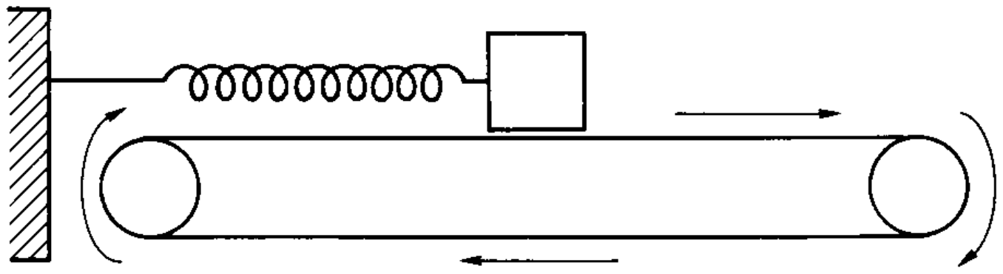
……………….../4 pkt.
(liczba uzyskanych punktów / maksymalna liczba punktów)
ZADANIE 3 (0 – 6 pkt.)
Janek rozpędził się na hulajnodze uzyskując prędkość o wartości $18\frac{km}{h}$ na płaskim terenie. W pewnym momencie zaczął hamować i przejechał jeszcze 2,5 metra ruchem jednostajnie opóźnionym. Masa Janka wraz z hulajnogą wynosi 70 kg. Opór powietrza pomijamy.
Oblicz:
a) czas hamowania hulajnogi. Zapisz obliczenia.

b) wartość opóźnienia w trakcie hamowania hulajnogi. Zapisz obliczenia.

c) wartość średniej siły oporu ruchu podczas hamowania hulajnogi. Zapisz obliczenia.
……………….../6 pkt.
(liczba uzyskanych punktów / maksymalna liczba punktów)
ZADANIE 4 (0 – 2 pkt.)
Oblicz, ile wynosiłoby minimalne opóźnienie w czasie między zadanym pytaniem, a otrzymaną odpowiedzią w rozmowie astronauty, który znajduje się na powierzchni Marsa i operatorem przebywającym na powierzchni Ziemi. Przyjmij, że w momencie rozmowy odległość między powierzchnią Marsa, a powierzchnią Ziemi wynosi 68 milionów kilometrów. Zapisz obliczenia.
Wynik podaj w sekundach, zaokrąglony do czterech cyfr znaczących.
……………….../2 pkt.
(liczba uzyskanych punktów / maksymalna liczba punktów)

ZADANIE 5 (0 – 4 pkt.)
Wykres EKG serca przedstawia elektryczną aktywność serca pacjenta za pomocą elektrod umieszczonych na jego ciele. W trakcie badania taśma milimetrowa przesuwała się ze stałą szybkością 25 mm/s. Oblicz częstotliwość pracy serca oraz liczbę uderzeń serca na minutę. Zapisz obliczenia.
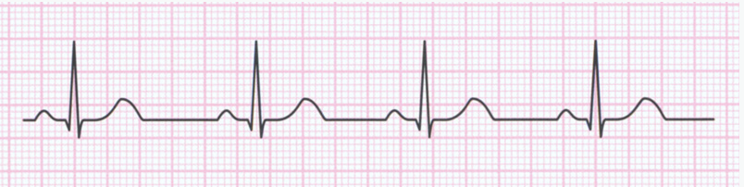
……………….../4 pkt.
(liczba uzyskanych punktów / maksymalna liczba punktów)
ZADANIE 6 (0 – 11 pkt.)
Na rysunku przedstawiono śmigłowiec, który zawisł na wysokości 100 metrów nad powierzchnią ziemi. Wektor przestawiony na rysunku reprezentuje siłę, z jaką łopaty wirnika działają na powietrze. Jej wartość wynosi 20 000 N. Opór powietrza pomijamy.
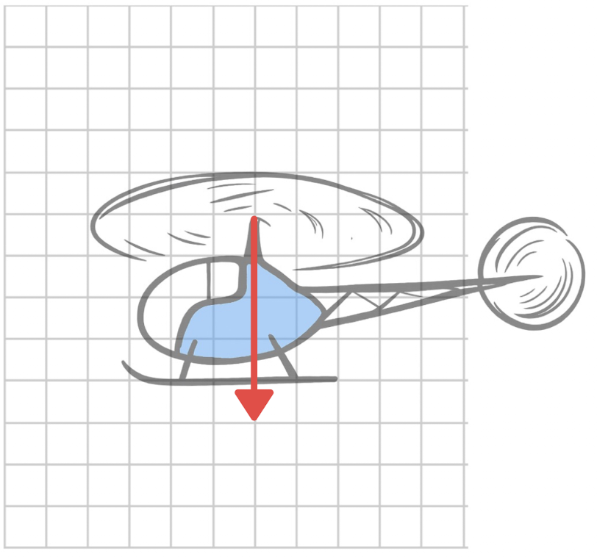
a) Dorysuj wektory sił działających na śmigłowiec w kierunku pionowym zachowując proporcje między ich długościami. Napisz nazwy sił oraz ich wartości.

b) Oblicz masę śmigłowca. Zapisz obliczenia.

c) W pewnym momencie śmigłowiec zaczął się wznosić pionowo w górę ruchem jednostajnie przyspieszonym z przyspieszeniem $a=1\frac{m}{s^{2}}$. Oblicz wartość siły, z jaką w tej sytuacji łopaty wirnika działają na powietrze. Zapisz obliczenia.

d) Oblicz, jak wysoko względem ziemi znajdzie się śmigłowiec po trzech sekundach pionowego lotu w górę ze stałym przyspieszeniem o wartości 1 $\frac{m}{s^{2}}$ od momentu rozpoczęcia wznoszenia się. Zapisz obliczenia.
……………….../11 pkt.
(liczba uzyskanych punktów / maksymalna liczba punktów)

ZADANIE 7 (0 – 3 pkt.)
Na rysunku przedstawiono bieg fali świetlnej w dwóch ośrodkach: powietrzu i wodzie bez uwzględnienia zjawiska odbicia fali. Na granicy ośrodków następuje załamanie fali.
a) Zaznacz rysunek prawidłowo przedstawiający tą sytuację. (kolorem niebieskim oznaczono wodę)
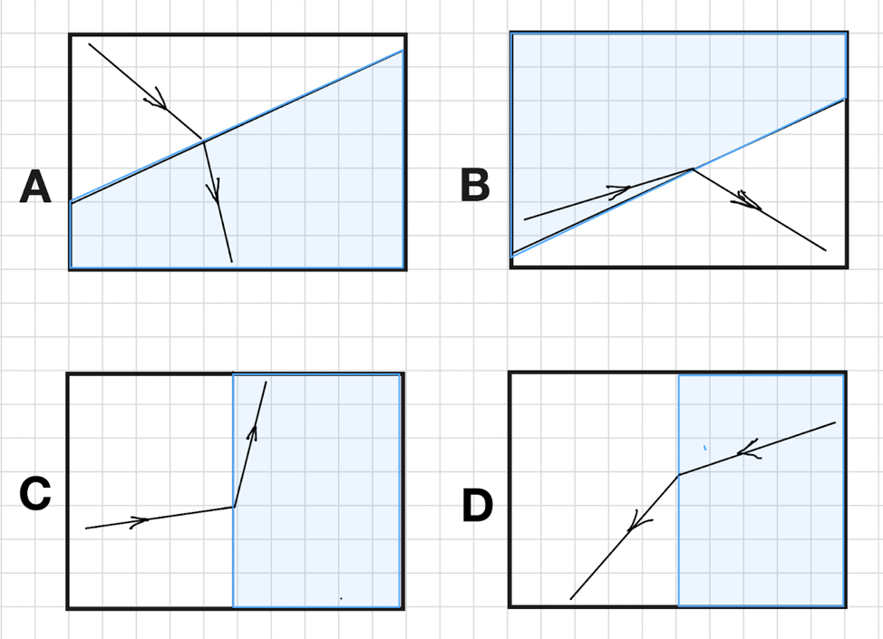
b) Zaznacz właściwe dokończenia poniższego zdania.
Podczas przejścia fali świetlnej przez granicę dwóch ośrodków zmienia się jej:
A długość.
B częstotliwość.
C szybkość.
……………….../3 pkt.
(liczba uzyskanych punktów / maksymalna liczba punktów)

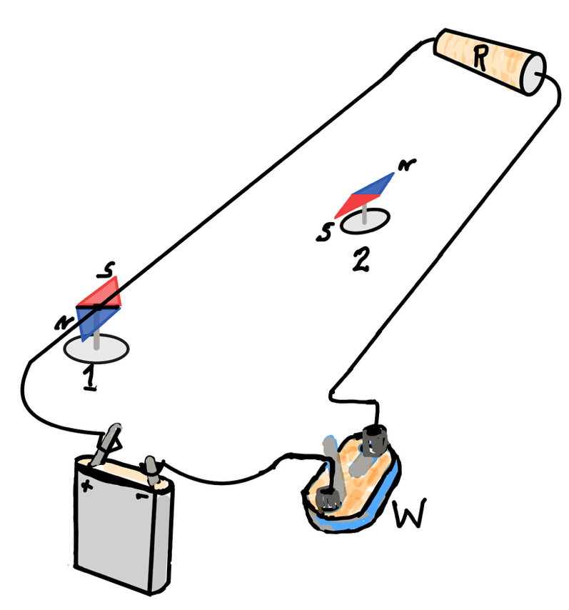
ZADANIE 8 (0 – 3 pkt.)
Rysunek przedstawia obwód elektryczny składający się z baterii o napięciu 3 V, opornika, którego opór wynosi $100 Ω$ oraz wyłącznika W. Pod jednym z przewodów umieszczono igłę magnetyczną (1) na podstawce. Druga igła magnetyczna (2) znajduje się nieco poniżej obwodu w równych odległościach od przewodów doprowadzających prąd do opornika. Przyjmij, że opór elektryczny w obwodzie występuje tylko na oporniku R.
Podkreśl odpowiednie litery w nawiasach tak, aby powstały zdania prawdziwe.

Po włączeniu włącznika W przez opornik popłynie prąd o natężeniu (A / B / C). Igła magnetyczna 1 (D / E / F / G), natomiast igła magnetyczna 2 (D / E / F / G).
A) 0,0003 A
B) 30 mA
C) 30 A
D) obróci się przeciwnie do ruchu wskazówek zegara
E) obróci się zgodnie z ruchem wskazówek zegara
F) nie obróci się
G) wykona jeden obrót

……………….../3 pkt.
(liczba uzyskanych punktów / maksymalna liczba punktów)
ZADANIE 9 (0 – 2 pkt.)
Na rysunku przedstawiono promienie światła załamujące się podczas przejścia przez soczewkę szklaną dwuwypukłą. Załamanie – przedstawione w formie uproszczonej – odbywa się na granicy powietrze – szkło i szkło – powietrze. Promienie ponumerowane są liczbami od 1 do 5.
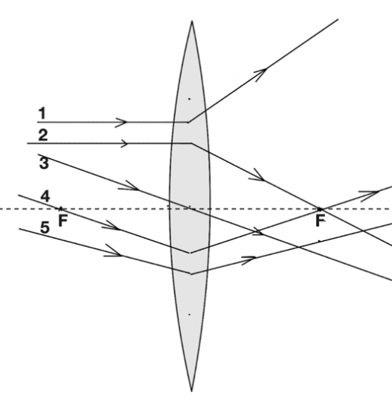
Wypisz numery promieni, które narysowane są nieprawidłowo.
……………….../2 pkt.
(liczba uzyskanych punktów / maksymalna liczba punktów)
ZADANIE 10 (0 – 8 pkt.)
Oceń prawdziwość zdań. Wybierz P, jeśli zdanie jest prawdziwe lub F – jeśli jest fałszywe.
1. | Światło jest falą elektromagnetyczną. | P | F
2. | Fale radiowe nie mogą rozchodzić się w wodzie. | P | F
3. | W powietrzu fale ultradźwiękowe mają większą długość niż fale infradźwiękowe. | P | F
4. | Światło czerwone ma mniejszą długość od światła fioletowego. | P | F
5. | Światło w wodzie rozchodzi się wolniej niż w powietrzu. | P | F
6. | Fale dźwiękowe nie mogą rozchodzić się w próżni. | P | F
7. | Światło we wszystkich ośrodkach oprócz próżni rozchodzi się z prędkością o takiej samej wartości. | P | F
8. | Wartość prędkości światła w próżni zależy od ruchu obserwatora. | P | F
……………….../8 pkt.
(liczba uzyskanych punktów / maksymalna liczba punktów)
ZADANIE 11 (0 – 6 pkt.)
Odległość przedmiotu od obrazu rzeczywistego uzyskanego na ekranie dzięki zastosowaniu cienkiej soczewki skupiającej, wynosi 9 m. Wzór na powiększenie $\left(p\right)$ obrazu rzeczywistego, otrzymanego za pomocą soczewki skupiającej ma postać:
$$p= \frac{y}{x}$$
gdzie: $x$ – odległość przedmiotu od soczewki, $y$ – odległość obrazu od soczewki.
a) Oblicz: odległość przedmiotu od soczewki, odległość obrazu od soczewki oraz ogniskową soczewki w sytuacji, w której obraz na ekranie jest dwukrotnie powiększony.
b) Następnie przesunięto soczewkę tak, że uzyskano ostry obraz na ekranie, w takiej samej odległości od przedmiotu, jak w pierwszym przypadku.
Określ wartość odległości przedmiotu od soczewki i odległości obrazu od soczewki oraz oblicz powiększenie obrazu w tej sytuacji. Zapisz obliczenia.
……………….../6 pkt.
(liczba uzyskanych punktów / maksymalna liczba punktów)
ZADANIE 12 (0 – 7 pkt.)
Motocyklista, którego masa wraz z motocyklem wynosi 500 kg zatrzymał się na kładce w odległości 10 m od podpory A zgodnie z rysunkiem. Masa kładki wynosi 1000 kg i jest rozłożona równomiernie, tzn. kładka jest jednorodna.
Oblicz (zapisując obliczenia) wartość:
a) ciężaru kładki.
b) ciężaru motocyklisty wraz z motocyklem.
c) siły, z jaką kładka działa na podporę w punkcie A.
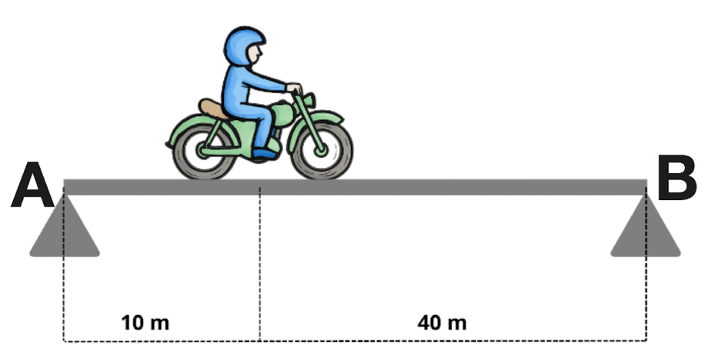
……………….../7 pkt.
(liczba uzyskanych punktów / maksymalna liczba punktów)

ZADANIE 13 (0 – 4 pkt.)
Czajnik elektryczny po podłączeniu do źródła prądu o napięciu 230 V ma moc 1500 W. Oblicz moc tego czajnika, gdy podłączymy go do sieci elektrycznej o napięciu 120 V. Zapisz obliczenia.
……………….../4 pkt.
(liczba uzyskanych punktów / maksymalna liczba punktów)

ZADANIE 14 (0 – 5 pkt.)
Na torze kolarskim w kształcie okręgu o promieniu 40 m ściga się dwóch zawodników. Pierwszy z nich porusza się średnio z prędkością o wartości 54 $\frac{km}{h},$ a drugi z prędkością o wartości 63 $\frac{km}{h}$. Zawodnicy wystartowali w tym samym momencie, z tego samego punktu. Oblicz ich wartość prędkości względnej oraz odległość między zawodnikami wzdłuż toru w momencie, gdy pierwszy zawodnik pokona trzy okrążenia.
……………….../5 pkt.
(liczba uzyskanych punktów / maksymalna liczba punktów)
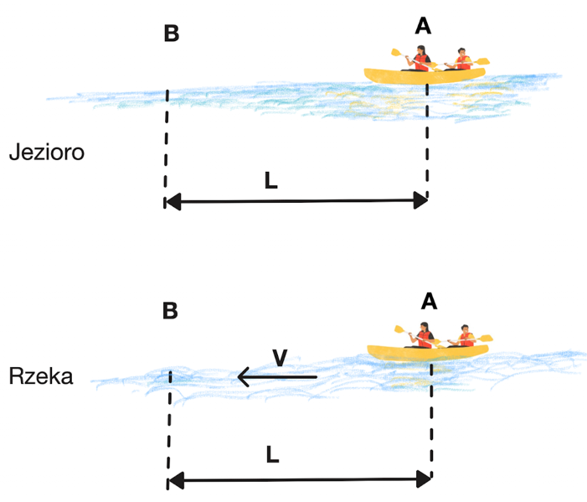
ZADANIE 15 (0 – 5 pkt.)
Na rysunku przedstawiono kajakarzy płynących przez jezioro i przez rzekę. W obu sytuacjach płyną oni z punktu A do punktu B i z powrotem. Średnia prędkość kajaka względem wody jest w obu sytuacjach taka sama i ma wartość $2\frac{m}{s}$. Prędkość wody w rzece jest stała i ma wartość $υ=0,5\frac{m}{s}$. Jej wektor zaznaczony jest na rysunku. L jest odległością między punktami A i B i wynosi 100 m.
Oblicz czas potrzebny kajakarzom na przepłynięcie z punktu A do punktu B i z powrotem zarówno na jeziorze, jak i na rzece. Odpowiedz na pytania: Czy w obu przypadkach czas będzie taki sam? Jeżeli nie, to w którym przypadku czas będzie krótszy?
Zapisz obliczenia i odpowiedzi.
……………….../5 pkt.
(liczba uzyskanych punktów / maksymalna liczba punktów)
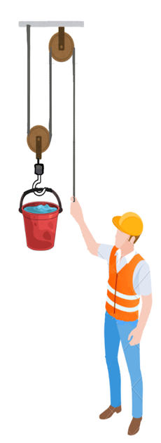
ZADANIE 16 (0 – 5 pkt.)
Na rysunku przedstawiono układ dwóch bloczków. Na jednym z nich zawieszone jest wiadro o objętości 12 $dm^{3}$wypełnione po brzegi wodą. Masa samego wiadra wynosi 0,4 kg. Masę bloczków i linki pomijamy.
Oblicz:
a) wartość siły, z jaką musi działać na linkę robotnik przedstawiony na rysunku, aby utrzymać wiadro na danej wysokości. Zapisz obliczenia.
b) pracę, jaką wykona robotnik podczas podnoszenia wiaderka ruchem jednostajnym, na wysokość 0,5 m. Zapisz obliczenia.

……………….../5 pkt.
(liczba uzyskanych punktów / maksymalna liczba punktów)

ZADANIE 17 (0 – 11 pkt.)
W naczyniu z wodą o gęstości 1000 $\frac{kg}{m^{3}}$ pływa zanurzony częściowo kawałek drewna w kształcie prostopadłościanu. Objętość wody wynosi 2 litry. Kiedy do wody wsypano i rozpuszczono 0,5 kg soli, kawałek drewna wynurzył się o 1 cm. Wysokość kawałka drewnianego prostopadłościanu wynosi 10 cm. Przyjmij, że po wsypaniu soli objętość wody nie zmieniła się.
Oblicz gęstość prostopadłościanu. Zapisz obliczenia.
……………….../11 pkt.
(liczba uzyskanych punktów / maksymalna liczba punktów)
ZADANIE 18 (0 – 6 pkt.)
Ogrzewano wodę w naczyniu. Przyjmij, że do ogrzania jednego kilograma wody o jeden stopień Celsjusza potrzeba 4200 J energii.

a) Uzupełnij tabelę, wpisując w puste miejsca brakujące temperatury 1 kg wody po dostarczeniu energii E.
Energia dostarczona E [kJ] | 0 | 42 | 84 | 126 | 210
Temperatura wody $[^{0}C]$ |  | 30 | 40

b) Zaznacz punkty odpowiadające wartościom z powyższej tabeli, a następnie sporządź wykres zależności temperatury wody od dostarczonej energii.
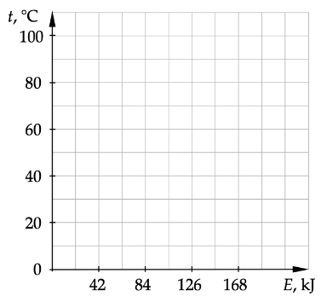
c) Uzupełnij zdanie.
Początkowa temperatura wody miała wartość: ……………....,
……………….../6 pkt.
(liczba uzyskanych punktów / maksymalna liczba punktów)

ZADANIE 19 (0 – 6 pkt.)
Na rysunku przedstawiono dwa źródła światła oraz nieprzezroczysty przedmiot w kształcie prostokąta umieszczony przed ekranem. Literami (A – E) oznaczono obszary na ekranie.

a) Uzupełnij rysunek dorysowując promienie wychodzące od źródła Z1, padające na ekran.

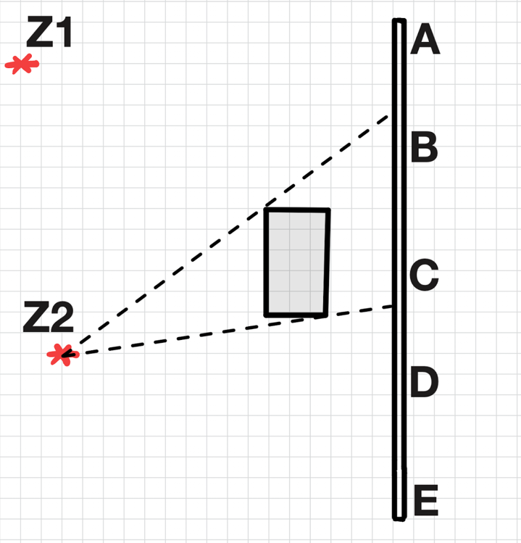

b) Oceń prawdziwość zdań. Wybierz P, jeśli zdanie jest prawdziwe lub F – jeśli jest fałszywe.
1. | Obszary A, B, E są obszarami półcienia. | P | F
2. | Obszary A i E są obszarami oświetlonymi. | P | F
3. | Obszary C i D są obszarami półcienia. | P | F
4. | Obszar C jest obszarem cienia całkowitego. | P | F

……………….../6 pkt.
(liczba uzyskanych punktów / maksymalna liczba punktów)

BRUDNOPIS

